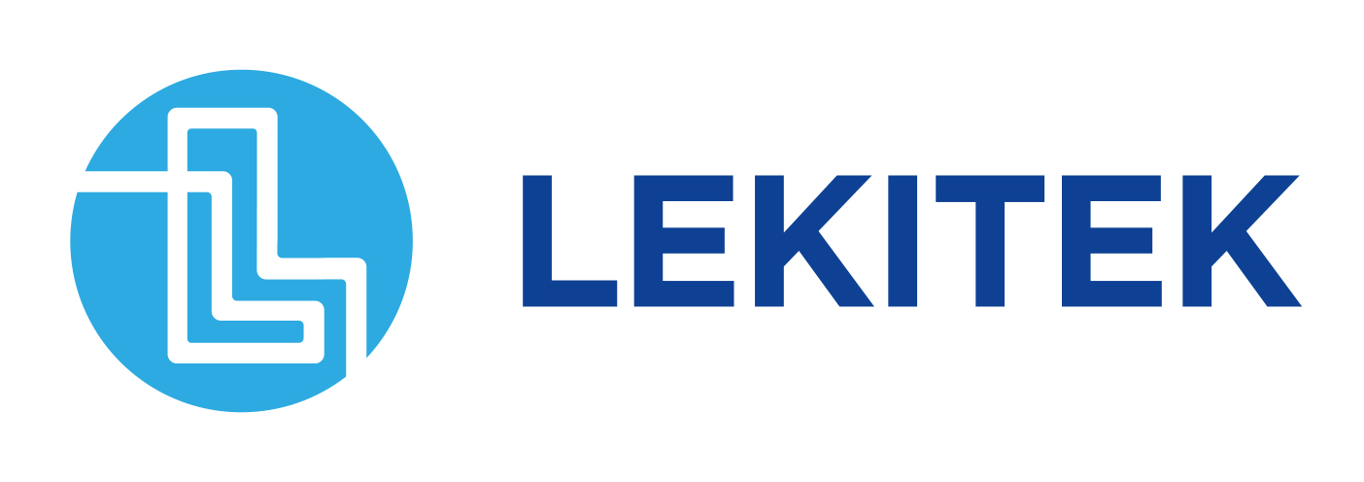
TIETOSUOJASELOSTE

– yhdistetty rekisteriseloste ja
informointiasiakirja
Rekisterinpitäjän informointi rekisteröidylle
EU:n yleinen tietosuoja-asetus (2016/679), artiklat 13 ja 14

Laatimispäivä: 21.12.2017
Päivitetty 9.9.2026

1. Rekisterinpitäjä | Nimi  Lempäälän Kiinteistöhuolto ja -tekniikka LEKITEK Oy, 0282724-7
Yhteystiedot (osoite, puhelin)
PL 36
37501 Lempäälä
041 7300 548

2. Rekisteriasioista vastaava henkilö ja/tai yhteyshenkilö | Nimi  Toimitusjohtaja Samuli Solmio
Yhteystiedot (osoite, puhelin)
Moisiolammentie 23
37550 Lempäälä
044 423 5537
etunimi.sukunimi@lekitek.fi

3. Rekisterin nimi | Lekitek Oy:n henkilöstörekisterit
4. Henkilötietojen käsittelyn  tarkoitus / rekisterin käyttötarkoitus | Lekitek Oy ylläpitää henkilöstörekistereitä, joiden käyttötarkoituksia ovat mm. seuraavat:  - Korvausten seuranta  - Palkkojen, palkkioiden ja sivukulujen raportointi  - Liikunta-, kulttuuri- ja lounassaldon jakaminen työntekijöille  - Merkkipäivä- ja eläkemuistaminen  - Organisaatiokaavio  - Työsopimuksien arkistointi  - Henkilökorttien tilaus  - Työajanseuranta  - Tapaturmavakuutuspäätösten arkistointi  - Kevan päätösten arkistointi  - Työntekijöiden koulutus- ja kurssitodistusten arkistointi
5. Rekisterin tietosisältö | Rekisterit voivat sisältää mm. joitain seuraavista tiedoista:  - Nimi  - Henkilötunnus  - Sähköposti  - Kotiosoite  - Palkkatieto  - Terveydentilaa koskeva tieto  - Koulutus- ja kurssitodistus  - Työaikaleimaus  - Henkilökohtainen puhelinnumero  - Korvausten määrä (Kela, fysikaalinen hoito)
6. Säännönmukaiset tietolähteet | - Keva, Kela, Ulosottolaitos, Verottaja  - Vakuutusyhtiö  - Henkilö itse  - työajanseurantajärjestelmä  - rekisteröidyn suostumuksella työterveyshuolto
7. Säännönmukaiset tietojen luovutukset | Tietoja luovutetaan lakien edellyttämissä määrin tai rekisteröidyn suostumuksen perusteella eri  viranomaisille (mm. Kela, Verohallinto, Tilastokeskus, ulosottoviranomaiset, ELY-keskukset),  vakuutusyhtiöille ja eläkelaitoksille, ammattiliitoille, puoluetoimistoille puolueveron perintävaltakirjan  toimittaneiden osalta, työterveyshuoltoon, työsuhde-etujen ja henkilöstöpysäköinnin tarjoajille sekä  pankeille.
8. Tietojen siirto EU:n tai Euroopan talousalueen ulkopuolelle | Rekisterinpitäjä ei luovuta henkilötietoja EU:n eikä Euroopan talousalueen ulkopuolelle, paitsi tarvittaessa rekisteröidyn erillisellä suostumuksella tai erityisen lainsäännöksen perusteella.
9. Rekisterin suojauksen periaatteet | Sähköinen aineistoon on pääsy henkilökunnan osalta vain heillä, jotka rekisteriä työssään tarvitsevat. Rekisteri on suojattu jokaisen henkilökohtaisella käyttäjätunnuksella ja salasanalla.  Manuaalinen aineisto on arkistoituna lukitussa Lekitek Oy:n tilassa.
10. Tarkastusoikeus ja tarkastusoikeuden toteuttaminen | Jokaisella on salassapitosäännösten estämättä oikeus tiedon etsimiseksi tarpeelliset seikat ilmoitettuaan saada tietää, mitä häntä koskevia tietoja henkilörekisteriin on talletettu tai, ettei rekisterissä ole häntä koskevia tietoja.  Rekisterinpitäjä saa periä tietojen antamisesta korvauksen vain, jos siitä, kun asianomainen edellisen kerran sai tarkastettavakseen rekisterin tiedot, on kulunut vähemmän kuin yksi vuosi.  Sen, joka haluaa tarkastaa itseään koskevat tiedot henkilötietolain  26 §:ssä tarkoitetulla tavalla, on esitettävä tätä tarkoittava pyyntö kohdan 2 rekisteriasioista vastaavalle henkilölle omakätisesti allekirjoitetussa tai sitä vastaavalla tavalla varmennetussa asiakirjassa tai henkilökohtaisesti hänen luonaan.
11. Tiedon korjaaminen ja tiedon korjaamisen toteuttaminen | Rekisterinpitäjän on ilman aiheetonta viivytystä oma-aloitteisesti tai rekisteröidyn vaatimuksesta oikaistava, poistettava tai täydennettävä rekisterissä oleva, käsittelyn tarkoituksen kannalta virheellinen, tarpeeton, puutteellinen tai vanhentunut henkilötieto.  Tiedon korjauspyyntö osoitetaan kohdan 2 rekisteriasioista vastaavalle henkilölle.
12. Muut mahdolliset oikeudet

